Sajtóközlemény

Nyíltvízi OB-n győztek lányaink

Míg Betlehem Dávid a Portugál Világkupán küzdött az összetett verseny első helyéért, addig itthon a szakág Országos Bajnoksága zajlott. A Szegedi Maty-ér már ismert helyszíne a nyíltvízi versenyeknek, ezúttal is ott gyűltek össze az úszók 2026. június 20-21-én. A Zalaco-ZÚK csapatát ezúttal 3 leány-úszó képviselte. Nagy Napsugár kihagyhatatlan ezeken a versenyeken, Scheffer Eszter pedig néha elkalandozik egy kicsit a medencéből. Nett Vivien az USA-ban folytatott tanulmányai szünetében látogatott haza, s erősítette a Zalaco-ZÚK csapatát.
Szombaton délután álltak rajthoz a lányok, a 10 km-es mezőnyben mindhárom leány elstartolt. Nett Vivien eredményét a felnőtt mezőnyben értékelték, mégpedig első helyen! Vasárnap délelőtt a 3km-es kieséses (knock-out) versenyben folyamatosan tovább jutva az utolsó távig, végül a 6. helyet szerezte meg. Befejezésül pedig az 1500 méteres „sprinten” ezüstérmet szerzett.
Nagy Napsugár eredménye az U18-19 kategóriába számít. Ezt kihasználva „Sugi” triplázott egyet. A szombati erőpróbáló 10 kilométeren nagy előnnyel végzett az első helyen – a korábbi bokasérülés már nem zavarta. Vasárnap délelőtt a 3km-es knock-out versenyt is megnyerte, bár itt a felnőttek közé sorolták. A verseny zárószámában pedig ismét egy aranyéremmel rukkolt ki 1500 méteren. Ráadásul az eredményeivel teljesítette az idei ifi-EB szintjét is, így indulási jogot szerzett nemcsak 10 kilométeren, hanem a 3 kilométeres számban és a váltóban történő versenyzéshez is.
Szintén az U18-19-es kategóriában rajtolt Scheffer Eszter is, aki medencés versenyek után ismét kipróbálta magát nyílt vízen is. Nem is akárhogyan, hiszen a 10 km-es leghosszabb és az 1500 méteres rövidebb távon is bronzéremért állhatott dobogóra.

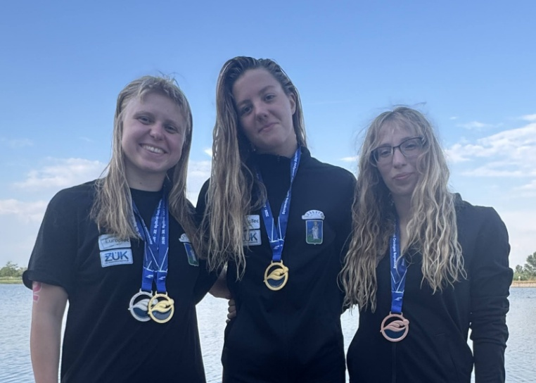
További információ: http://zuk-uszas.hu
Melléklet: - fotók
- Zalaco-ZÚK eredmények

Nett Vivien - Nagy Napsugár – Scheffer Eszter
Nyíltvizi Országos Bajnokság – 2026.06.21.

